1. Typ interfejsu naszej aplikacji : WWW (ze względu na przeznaczenie produktu - ma to być aplikacja stricte webowa, użytkownicy mają korzystać ze strony internetowej będącej na hostingu Uniwersytetu Warmińsko-Mazurskiego.

2. Aby wygodnie korzystać ze strony Kortowskiej Ligi Piłki Nożnej tak naprawdę potrzebny jest tylko komputer z monitorem, myszką i klawiaturą bądź sam telefon(smartfon) - system nie przewiduje wykorzystywania systemów rozpoznających gesty czy też mowę.

3. Grupy użytkowników :

Aktorzy – użytkownik, student, administrator

Użytkownik: Wiek: 15-55 lat, wykształcenie zawodowe, średnie, wyższe, ewentualnie jego brak, obycie z komputerem: średnie, znajomość tematyki SI - średnia, język – prosty, j. polski.

Student: Wiek: 18-35 lat, wykształcenie średnie bądź wyższe, obycie z komputerem: średnie, znajomość tematyki SI – średnia, język – prosty, j. polski.

Administrator: Wiek: 22-55 lat, wykształcenie średnie bądź wyższe, obycie z komputerem: wysokie, znajomość tematyki SI – bardzo duża, język – prosty, j. polski.

4. pasek nawigacyjny → zależnie od statusu (zalogowany bądź nie, administrator bądź nie)

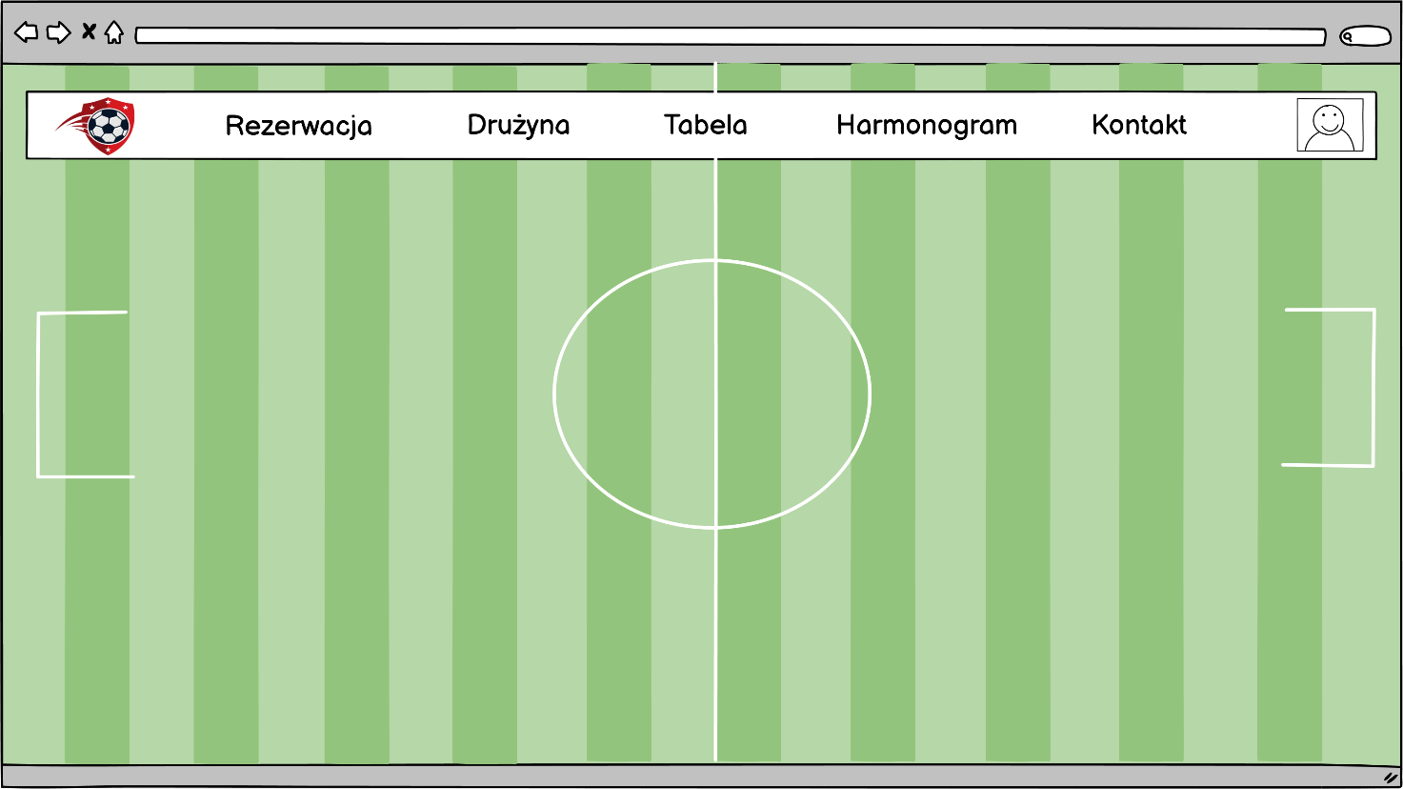



5. Typowe zadania :

Ustalenia : użytkownik jest zalogowany.

Użytkownik : Użytkownik Krystyna Ronualdzka nie posiadająca statusu studenta zamierza zarezerwować boisko do gry wraz ze sprzętem dla siebie i swoich koleżanek – wszystko na terenie Kortowa.

Student : Student Adam Malisz wraz ze swoimi bliskimi przyjaciółmi mają chęć rywalizacji w Kortowskiej Lidze, rejestrują swoją drużynę i zgłaszają chęć do gry administratorowi systemu.

Administrator : Administrator Mirosław Yś sprawdza oczekujące zatwierdzenia do statusu studenta i je weryfikuje. Dla pozytywnie zweryfikowanych indeksów, administrator aktualizuje konto użytkownika i ‘’ulepsza’’ je do rodzaju konta ‘’student’’, który ma dzięki temu możliwość brania udziału w lidze.

6. Scenariusze do powyższych zadań :

Użytkownik :

1. Użytkownik wybiera opcję rezerwacji obiektu sportowego i przechodzi do następnego widoku.

2. System wyświetla poszczególne boiska

3. Użytkownik wybiera odpowiadające mu boisko

4. System wyświetla wolne terminy dla poszczególnego boiska

5a. Użytkownik wybiera wolny i odpowiadający mu termin.

6. System zatwierdza wybór i powiadamia użytkownika o powodzeniu operacji.

Przebieg alternatywny :

5b. Użytkownikowi nie pasuje żaden z wymienionych, wolnych terminów i wraca na stronę główną.

6. System potwierdza anulowanie operacji i wraca do poprzedniego widoku strony.

Student :

1. Student wybiera opcję rejestracji drużyny z poziomu strony głównej.

2. Student podaje odpowiednie dane drużyny, tj. wprowadza każdego zawodnika i odpowiadające im indeksy, przypisuje im poszczególne role w zespole i dodatkowo wybiera jedną osobę do pełnienia roli ewentualnego sędziego.

3. Student ostatecznie tworzy drużynę.

4. System potwierdza dodanie studentów do drużyny i zatwierdza ją informując o potrzebie dokonania płatności ( 150zł w gotówce ).

Przebieg alternatywny :

3b. Student anuluje operację tworzenia drużyny.

4b. System potwierdza anulowanie operacji i powraca do ekranu głównego.

Administrator :

1. Administrator z poziomu panelu administracyjnego przechodzi do widoku zatwierdzenia studentów.

2. System wyświetla listę oczekujących użytkowników chcących pozyskać konto o statusie ‘’student’’.

3. Administrator sprawdza podany przez użytkownika indeks i go weryfikuje.

4a. Administrator wybiera czy zatwierdza użytkownika, czy też nie.

5a. System aktualizuje statusy użytkowników.

7. Widoki dla poszczególnych scenariuszy :

Dla użytkownika :  
  
1.  
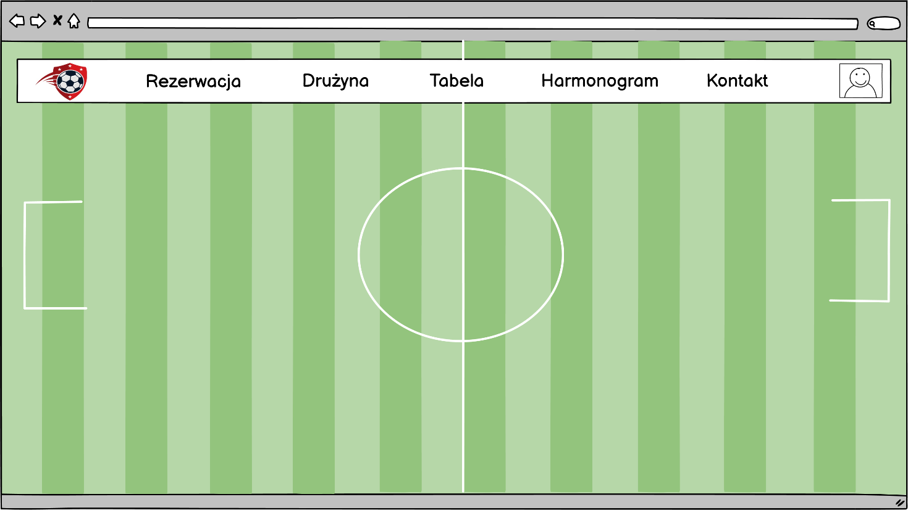

2.  
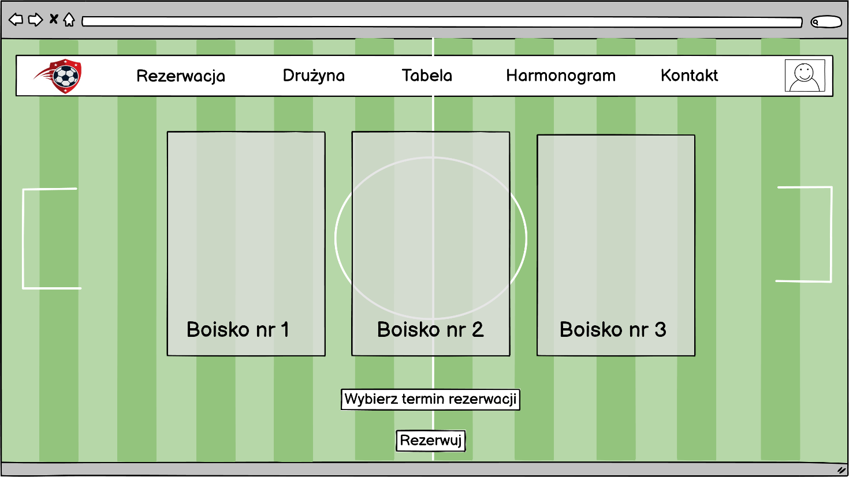  
  
3.  
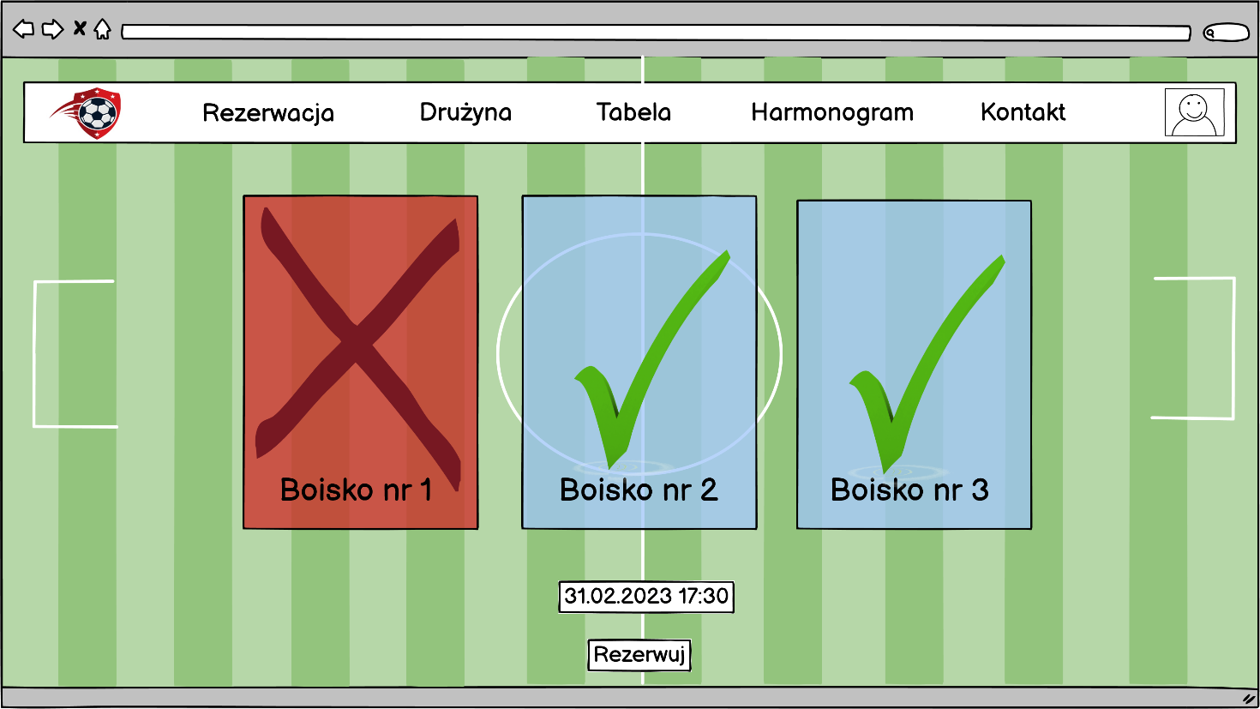

4.  
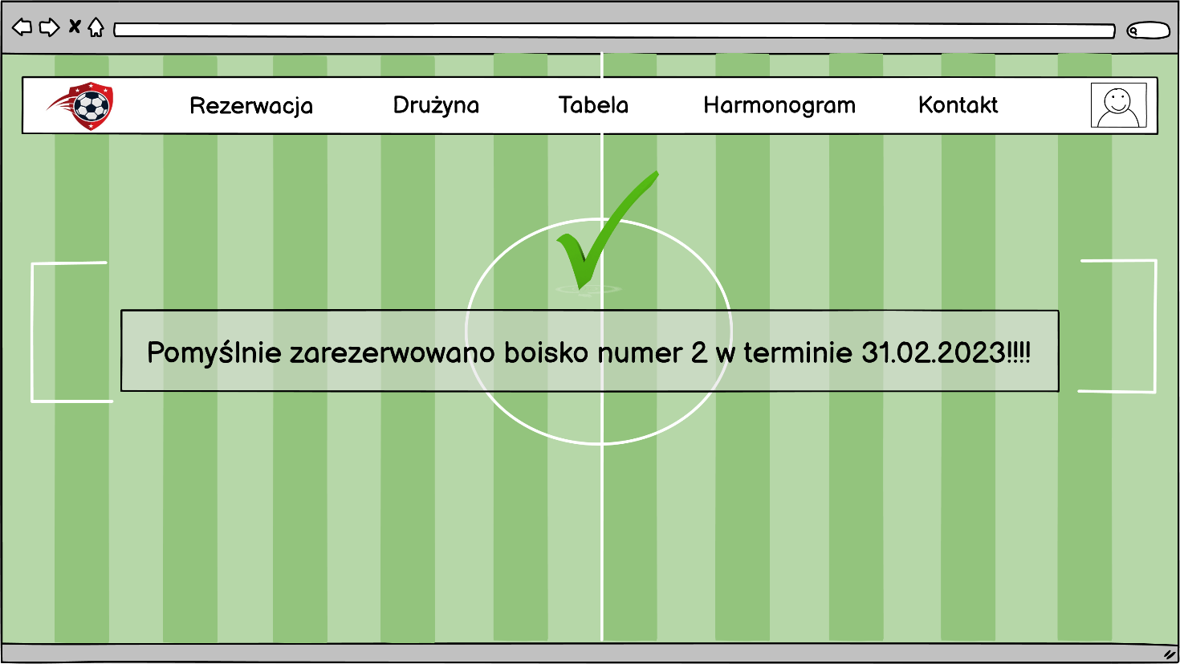  
  
  
5.  
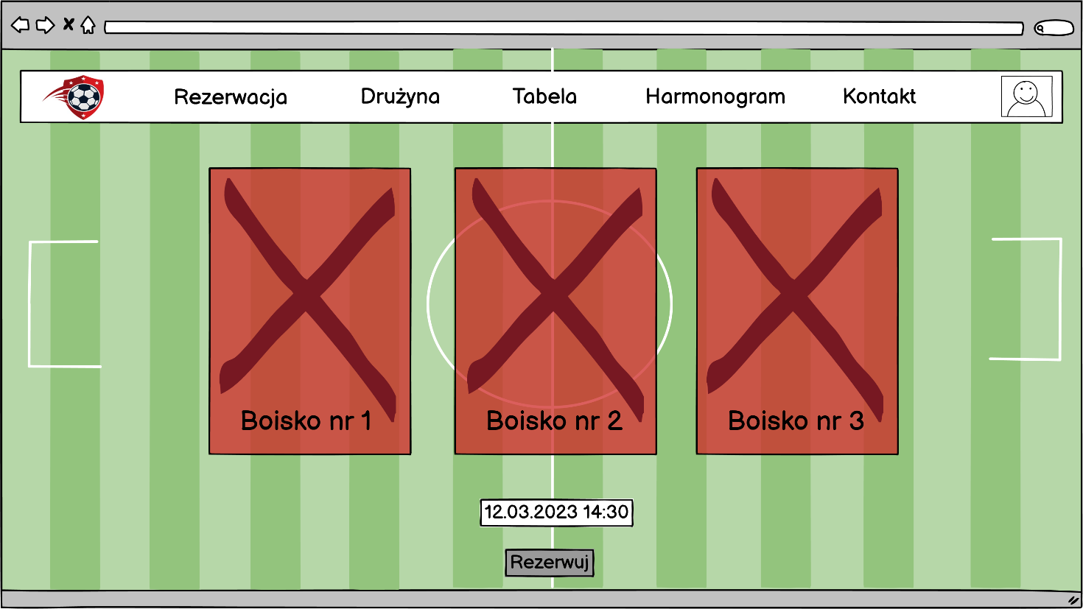  
  
6.  
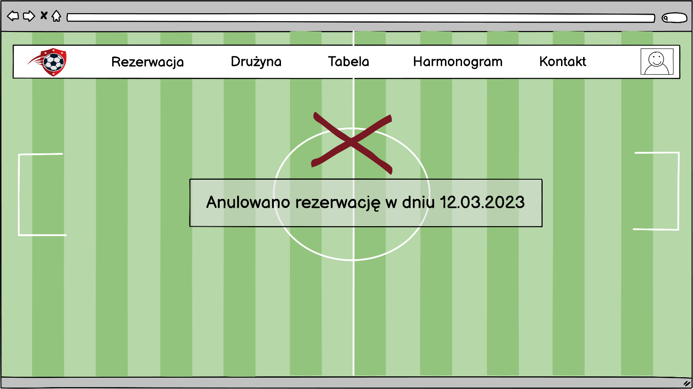

Dla studenta :

1.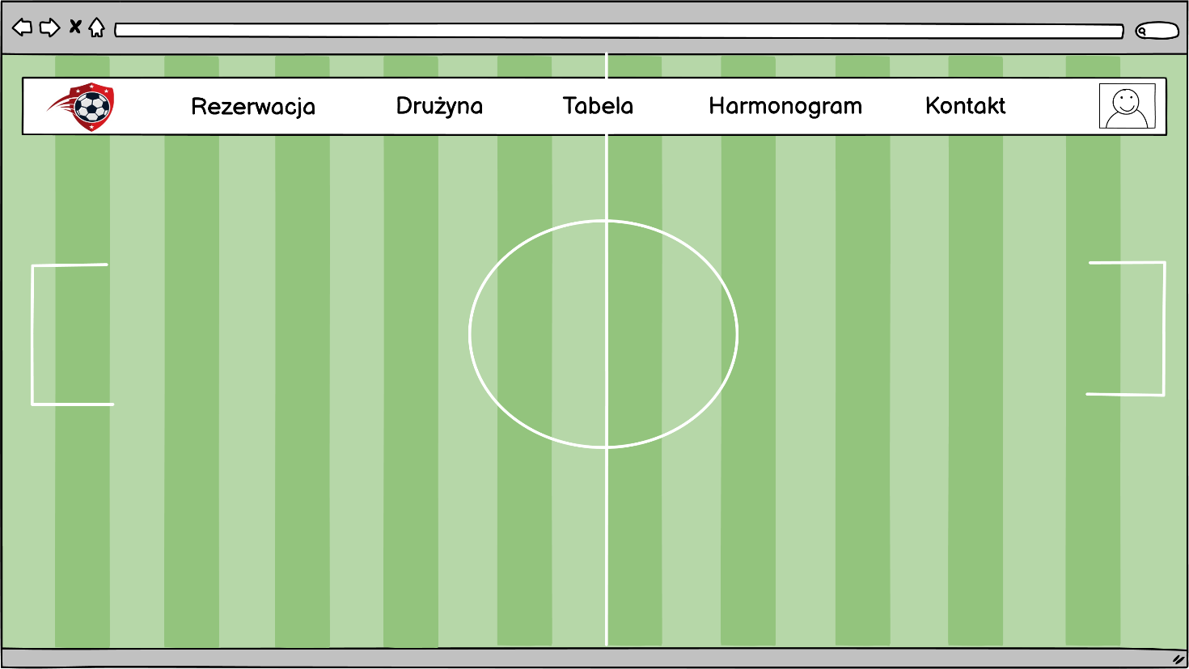

2.  
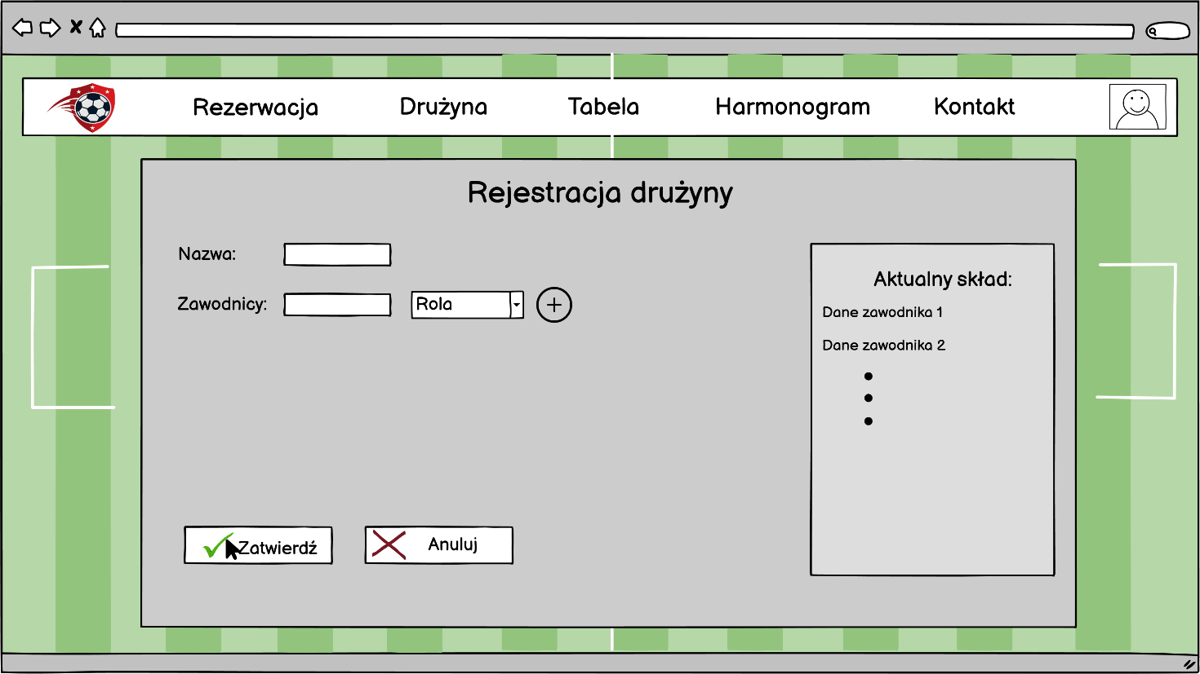

3.  
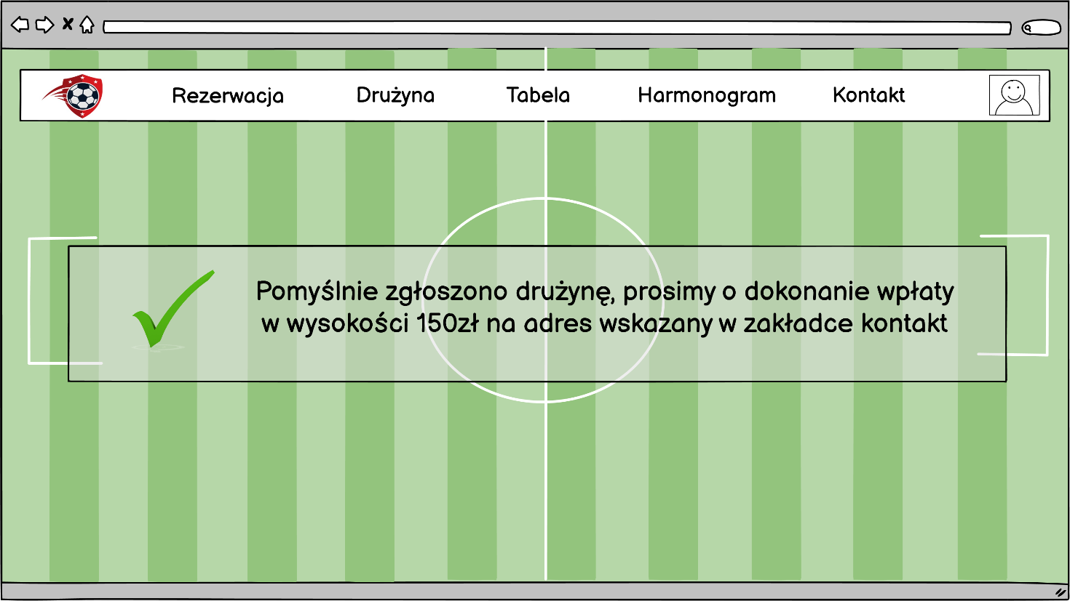

4.  
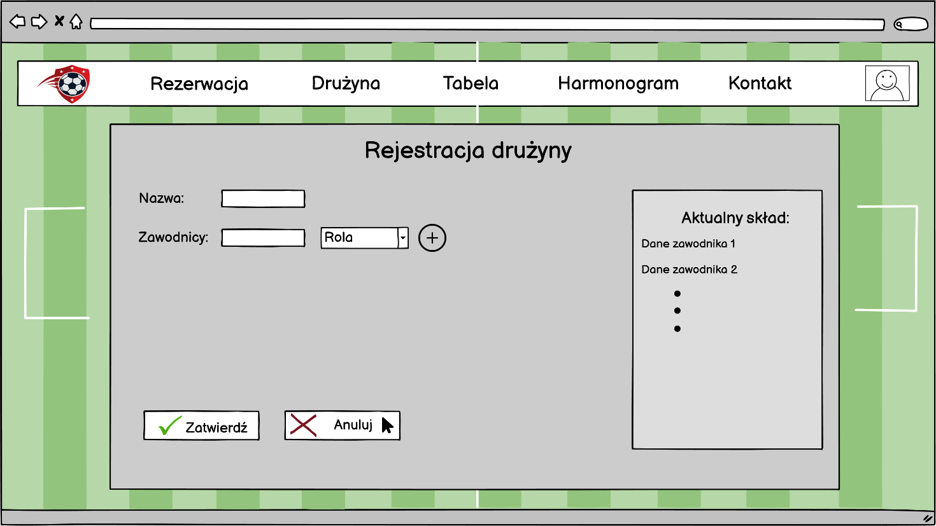

5.  
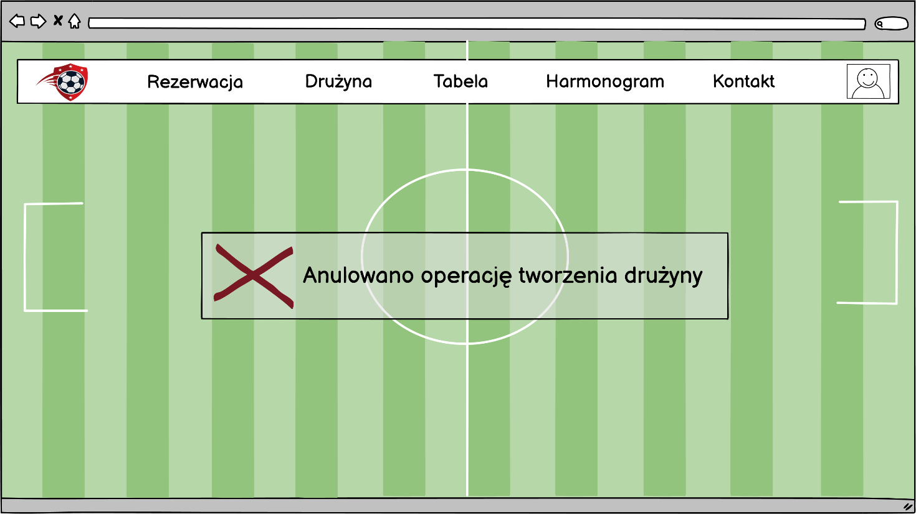

Dla administratora :

1.

3.  
